BITÁCORA – WISE AGEND

Ficha de Progreso Semanal

Semana: 1
Módulo: Recordatorios
Responsable:
Carlos Alfonso Madrigal Cruz
Rosa Isela Miranda Pérez

Fecha: 24/11/2025 – 30/11/2025
- Tareas completadas
• Planificación del módulo de Recordatorios y definición del alcance (pantallas y flujo).
• Elaboración del diseño visual inicial (wireframe / prototipo) para el Home del módulo.
• Creación de la estructura base del proyecto Flutter y organización de carpetas.

Tareas en progreso
• Desarrollo del Frontend (parte visual) del módulo (avance: 30%).

Bloqueos
• Ajustes pendientes de definición en el diseño final (colores/espaciados).

- Próximos pasos
• Finalizar la vista Home y componentes visuales (cards, botones, layout).
• Preparar pantallas de creación/edición para la siguiente semana.

Evidencias
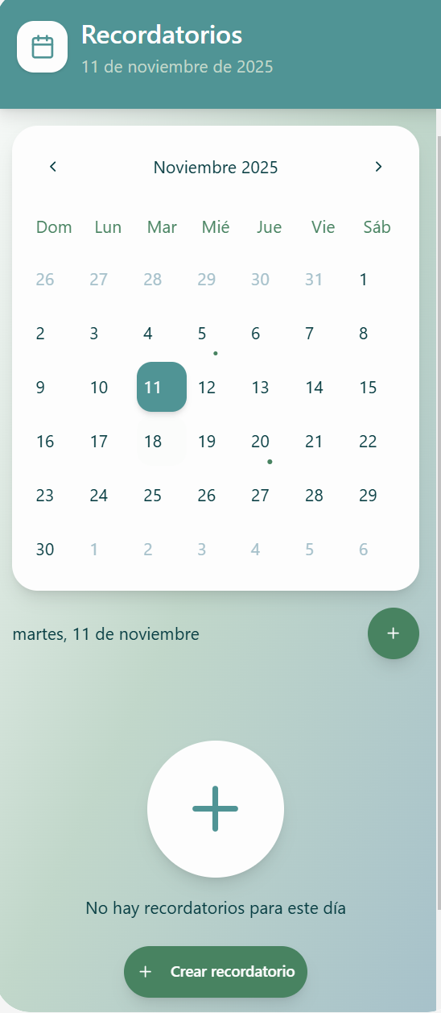
Imagen 1: Boceto / prototipo del Home del módulo.
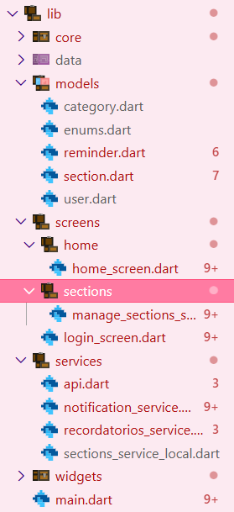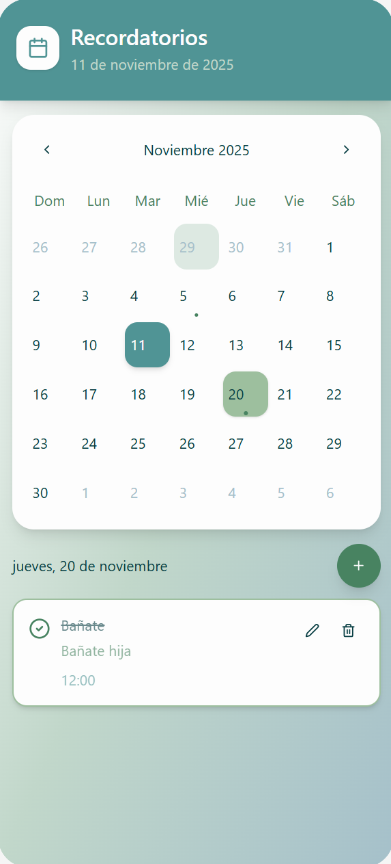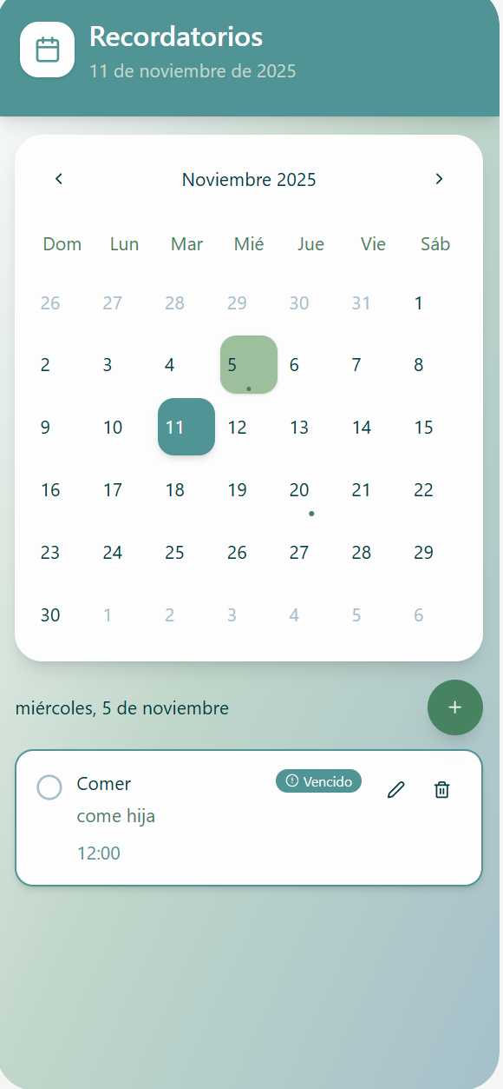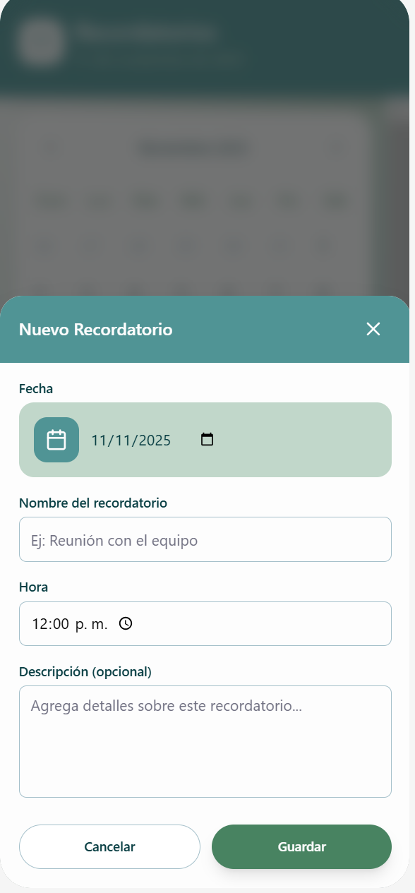
Imagen 2: Estructura del proyecto y vistas iniciales.

BITÁCORA – WISE AGEND

Ficha de Progreso Semanal

Semana: 2
Módulo: Recordatorios
Responsable:
Carlos Alfonso Madrigal Cruz
Rosa Isela Miranda Pérez

Fecha: 01/12/2025 – 07/12/2025
- Tareas completadas
• Desarrollo del Backend del módulo (servicios) para la gestión de recordatorios.
• Implementación de métodos CRUD para recordatorios en el servicio (crear, listar, editar, eliminar).
• Configuración de consumo de API y manejo de respuestas/errores.

Tareas en progreso
• Integración del Backend con las pantallas del Frontend (avance: 60%).

Bloqueos
• Validación de datos y manejo de excepciones en algunos escenarios (pendiente pulir).
- Próximos pasos
• Conectar por completo los formularios con el servicio de recordatorios.
• Realizar pruebas funcionales básicas (alta, edición, eliminación).

Evidencias
Imagen 1: Pruebas de consumo de servicio / API.
Imagen 2: Captura del módulo mostrando datos cargados.

BITÁCORA – WISE AGEND

Ficha de Progreso Semanal

Semana: 3
Módulo: Recordatorios
Responsable:
Carlos Alfonso Madrigal Cruz
Rosa Isela Miranda Pérez

Fecha: 08/12/2025 – 14/12/2025

Tareas completadas
• Integración completa de la interfaz funcional con el servicio de recordatorios (conexión Frontend–Backend).
• Implementación de pantallas de creación y edición de recordatorios con validaciones básicas.
• Pruebas funcionales del flujo completo (crear, listar, editar y eliminar) para asegurar estabilidad del módulo.

Tareas en progreso
• Optimización del manejo de errores y mensajes de confirmación en operaciones CRUD (avance: 80%).
• Ajustes de experiencia de usuario en formularios y componentes visuales (en curso).

Bloqueos
• Algunos escenarios requieren mejorar la persistencia y actualización automática de la lista tras editar/eliminar.

Próximos pasos
• Finalizar pruebas de regresión del módulo en distintos dispositivos / tamaños de pantalla.
• Preparar capturas y evidencia formal para documentación de la semana 4.

Evidencias
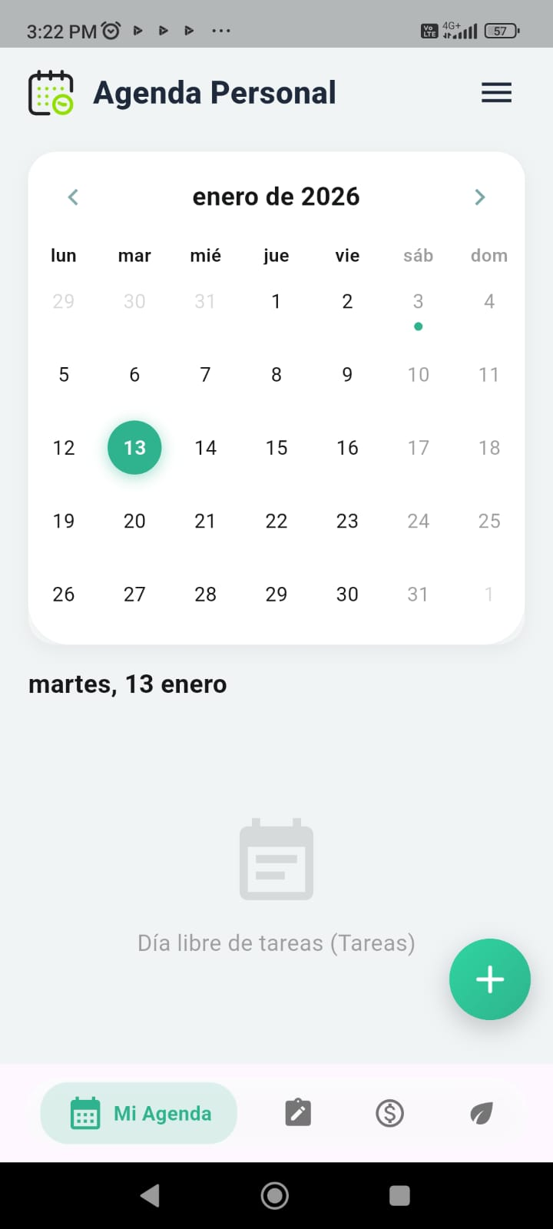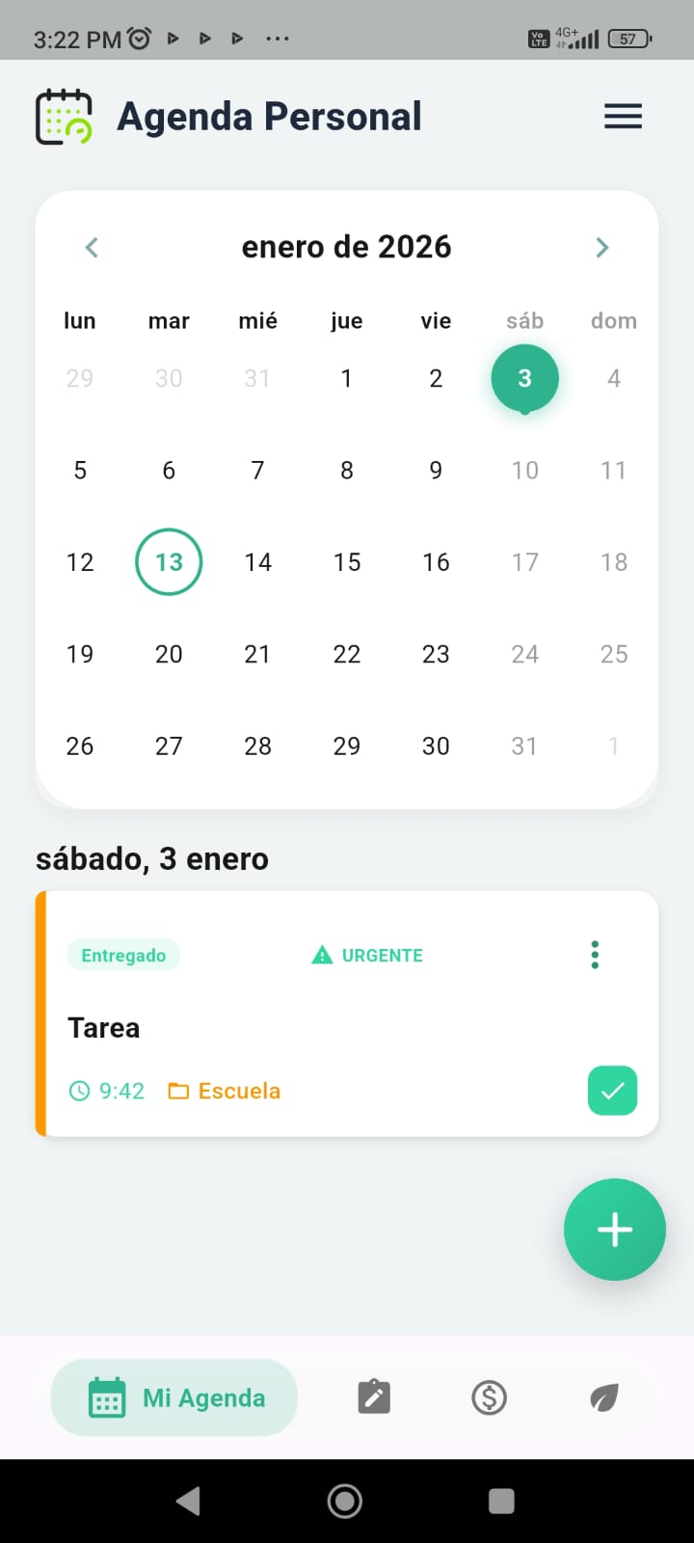
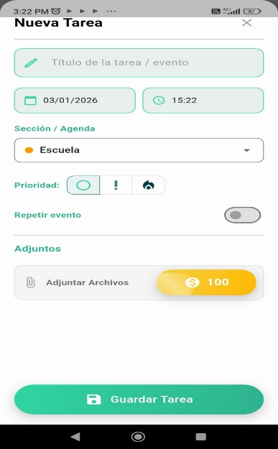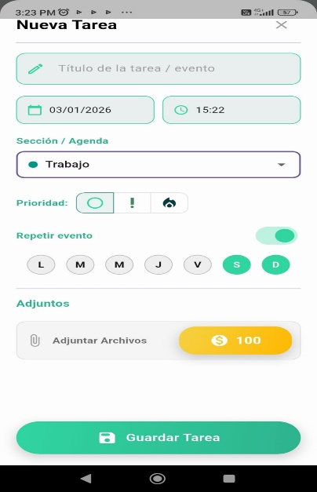
Imagen 1: Captura del flujo completo funcionando (alta y listado).
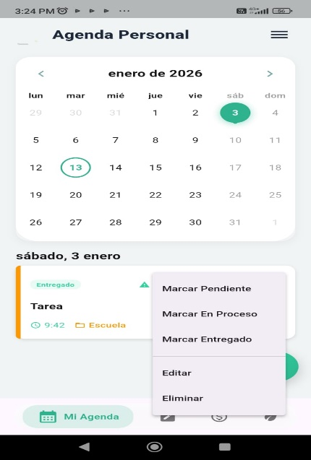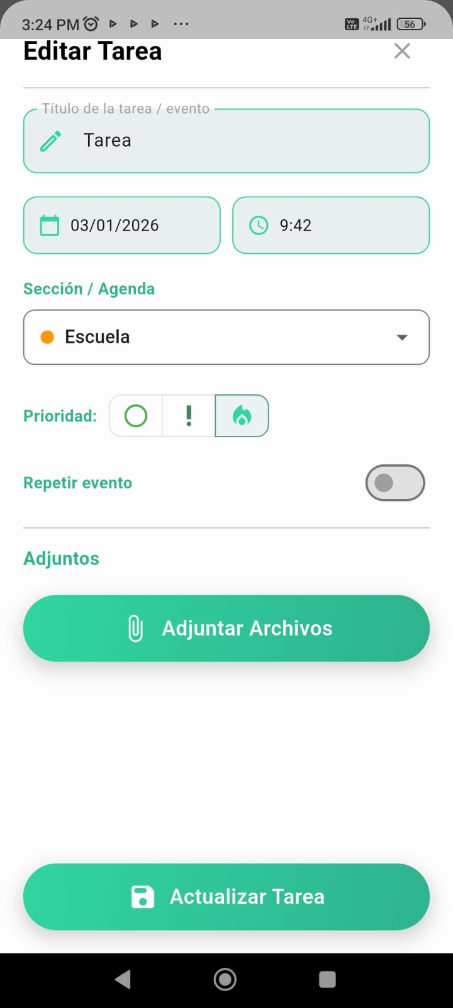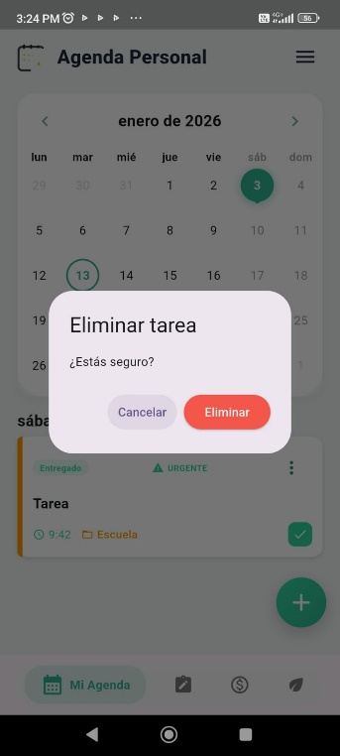
Imagen 2: Captura de edición/eliminación y actualización de la lista.

BITÁCORA – WISE AGEND

Ficha de Progreso Semanal

Semana: 4
Módulo: Recordatorios
Responsable:
Carlos Alfonso Madrigal Cruz
Rosa Isela Miranda Pérez

Fecha: 15/12/2025 – 21/12/2025

Tareas completadas
• Elaboración de documentación técnica del módulo de Recordatorios (estructura, dependencias y ejecución).
• Redacción de guía de instalación y ejecución del proyecto (Flutter + configuración de dependencias).
• Organización del repositorio y limpieza de código (nombres, comentarios y estructura de carpetas).

Tareas en progreso
• Integración de evidencias finales (capturas) en el documento de entrega (avance: 90%).
• Revisión final de consistencia del módulo y validación de funcionamiento general (en curso).

Bloqueos
• Sin bloqueos críticos; solo revisiones menores de formato en documentación.

Próximos pasos
• Realizar entrega final con documentación y evidencias completas.
• Preparar presentación breve del módulo (objetivo, arquitectura y demo).

Evidencias
Imagen 1: Captura de la guía de instalación final.
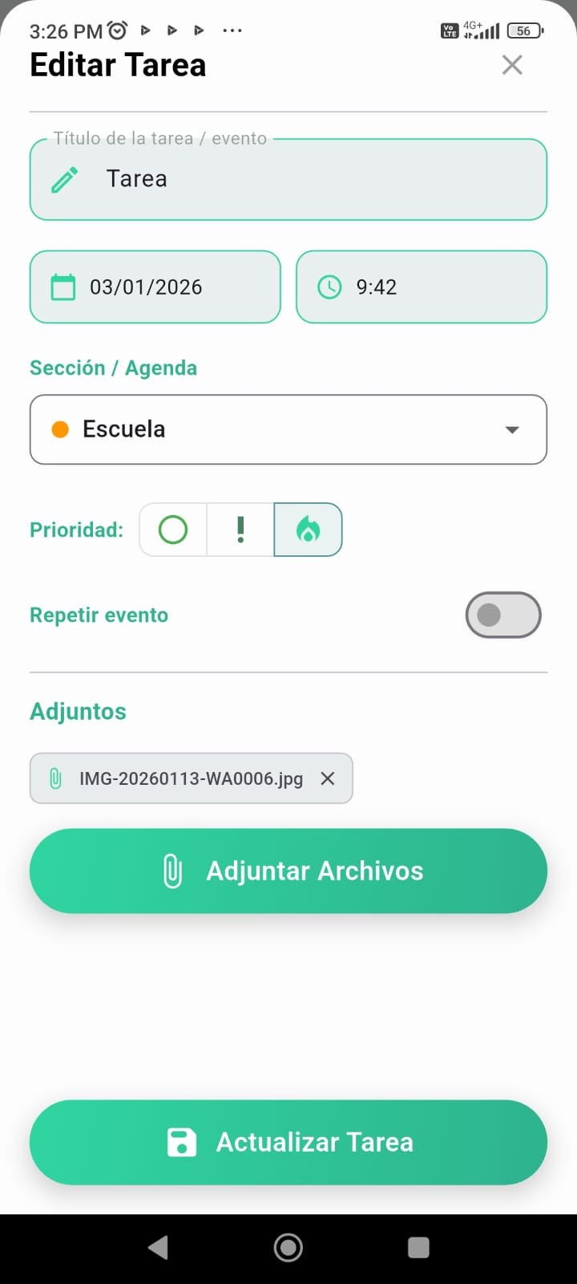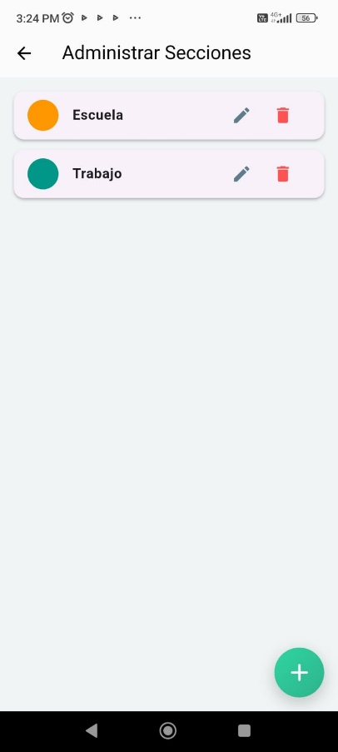
Imagen 2: Captura del módulo funcionando con datos reales y notificación programada.

